

Πανεπιστήμιο Κρήτης

Εργασίa Μονάδας Αριστείας

ΔΗΜΟΣΙΑ ΔΙΟΙΚΗΣΗ ΚΑΙ ΑΥΤΟΔΙΟΙΚΗΣΗ, ΤΟΥΡΙΣΜΟΣ

Έργο Συνεισφοράς:

«Εξελληνισμός του buddypressπρόσθετου

“Buddypress Toolbar”»

Λουκάς Τριανταφυλλόπουλος

Βήμα 1^{ο}- Εύρεση μη εξελληνισμένου πρόσθετου
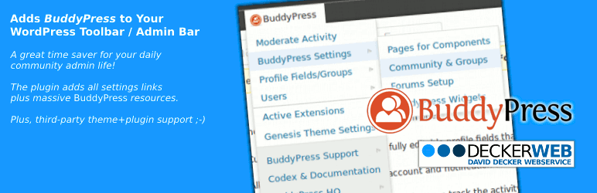
Σαν πρώτο βήμα για την συνεισφορά ήταν το κατά πόσο το συγκεκριμένο pluginδεν έχει μεταφραστεί ήδη στα ελληνικά από κάποιο άλλο άτομο.
Μπαίνοντας λοιπόν στην σελίδα του BuddyPressToolbar, στο υποσέλιδο OtherNotesδιαπίστωσα ότι το συγκεκριμένο pluginδεν έχει μεταφραστεί ακόμη στα ελληνικά. Στο συγκεκριμένο υποσέλιδο ωστόσο διαπίστωσα όμως και κάτι άλλο. Ότι υπάρχει η δυνατότητα ο εξελληνισμός αυτού του πρόσθετου να γίνει διαδικτυακά μέσω GlotPress.
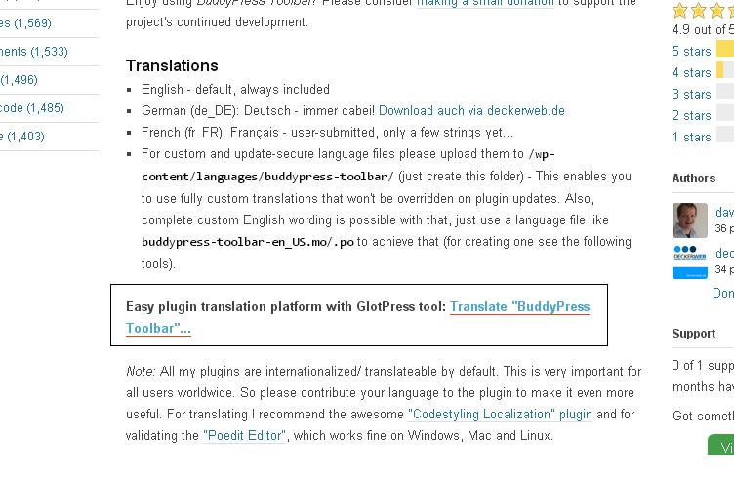
Δεν χρειάσθηκε επομένως για αυτό το πρόσθετο να γίνει λήψη του βοηθητικού προγράμματος Poedit και να γίνει η διαδικασία εξελληνισμού που είδαμε στο σεμινάριο.

Βήμα 2^{ο} –Δημιουργία λογαριασμού για δυνατότητα μετάφρασης όρων
Για να μπορέσω να πραγματοποιήσω την μετάφραση έπρεπε να δημιουργήσω λογαριασμό στο wpautobahn Τranslation Portal.
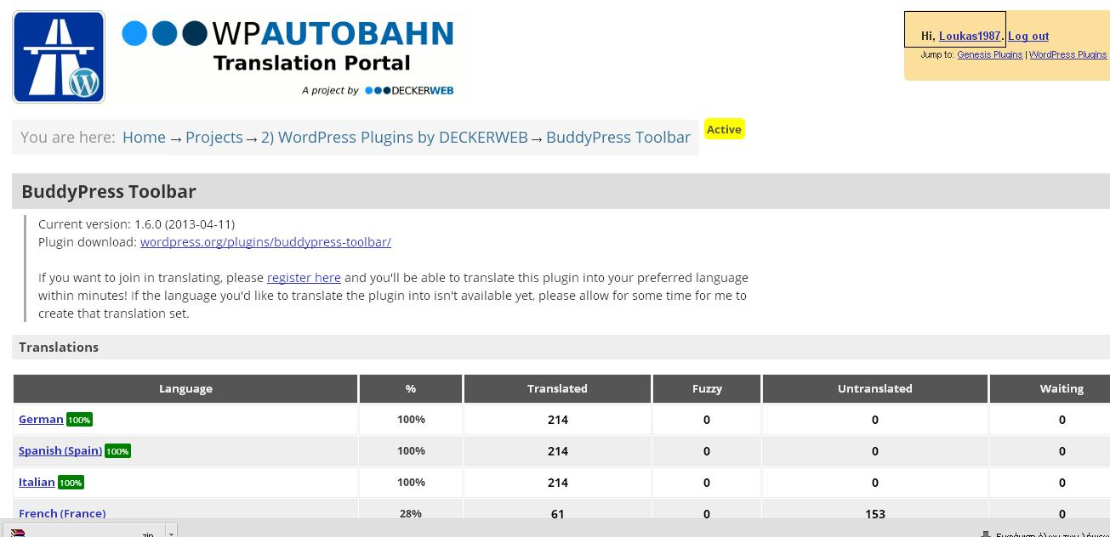

Βήμα 3ο –Εξελληνισμός του BuddyPress Toolbar
Πηγαίνουμε στο Greek όπου παρατηρούμε ότι δεν έχει γίνει κάποια μετάφραση, καθώς και το σύνολο των λημμάτων που πρέπει να μεταφρασθούν για τον εξελληνισμό του πρόσθετου.
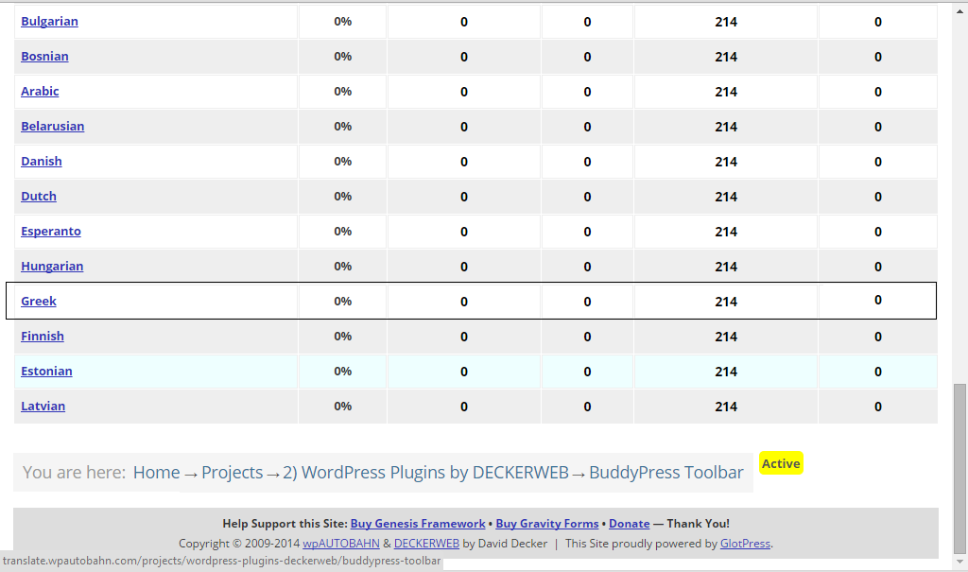
Πατάμε στο μπλε σύνδεσμο Greek και οδηγούμαστε στην ακόλουθη σελίδα,
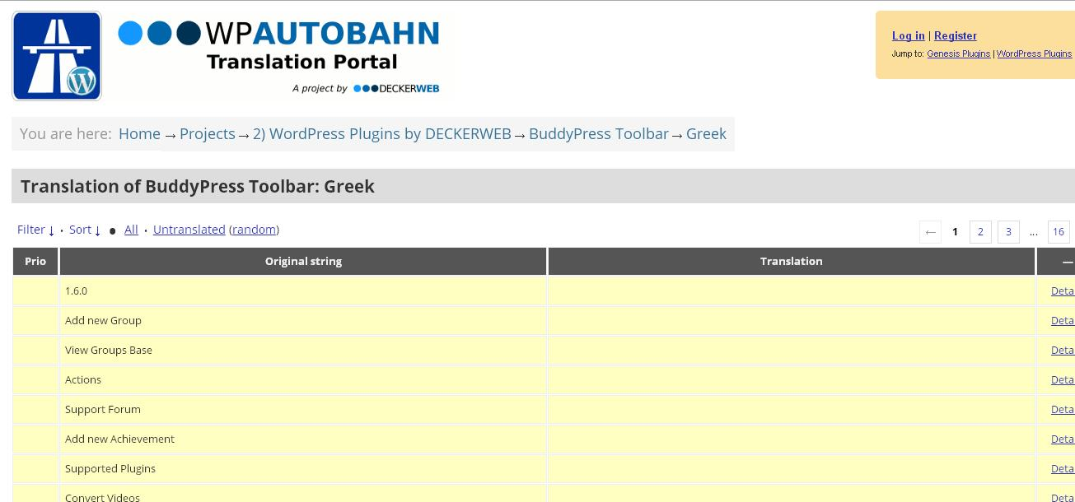
όπου πλέον μπορεί να ξεκινήσει η μετάφραση για τον καθένα όρο ξεχωριστά. Για τον σκοπό αυτό πατάμε στον σύνδεσμο Details.
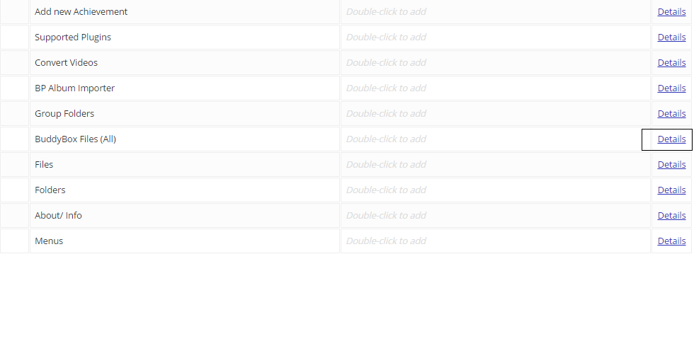
και στο νέο παράθυρο, καταχωρούμε μέσα στο κενό την μετάφραση του καθενός όρου. Για καταχώρηση πατάμε πάνω στο κουμπί Suggest new translation.
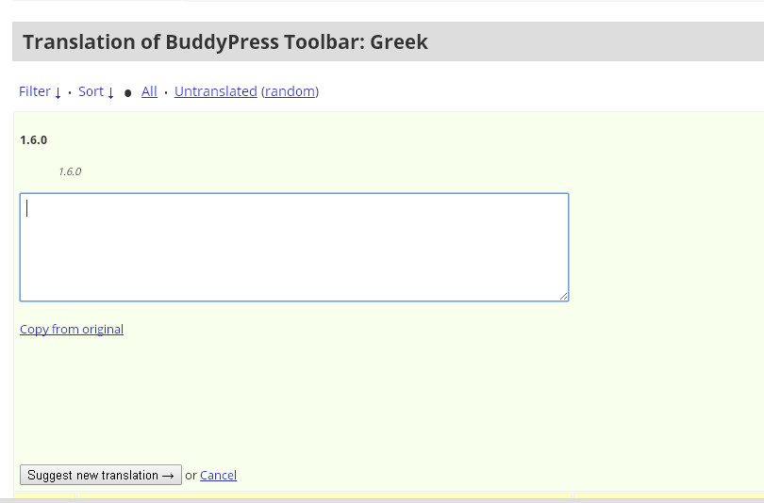
Αυτό το κάνουμε μέχρι ότου μεταφράσουμε όλους τους όρους του πρόσθετου.
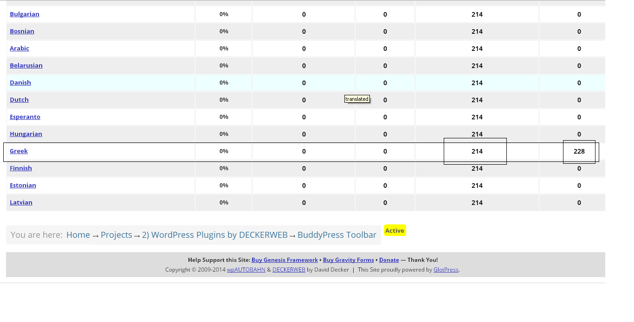

Βήμα 5ο – Λήψη αρχέιων .mo και .po και ενσωμάτωση τους στο πρόσθετο
Έχοντας πραγματοποιήσει τον εξελληνισμό όλων των όρων του BuddyPress Toolbar κάνουμε λήψη των αρχείων .mo και .po ούτως ώστε να τα ενσωματώσουμε χειροκίνητα στο πρόσθετο μιας και για να έχουμε τον έλεγχο και την έγκριση της μετάφρασης που κάναμε από τον Developer ή την κοινότητα και την ενσωμάτωση της μετάφρασης αυτής σε έκδοση του πρόσθετου θα πάρει λίγο χρόνος παραπάνω.
Κάνουμε λοιπόν λήψη των παραπάνω δύο αρχείων.

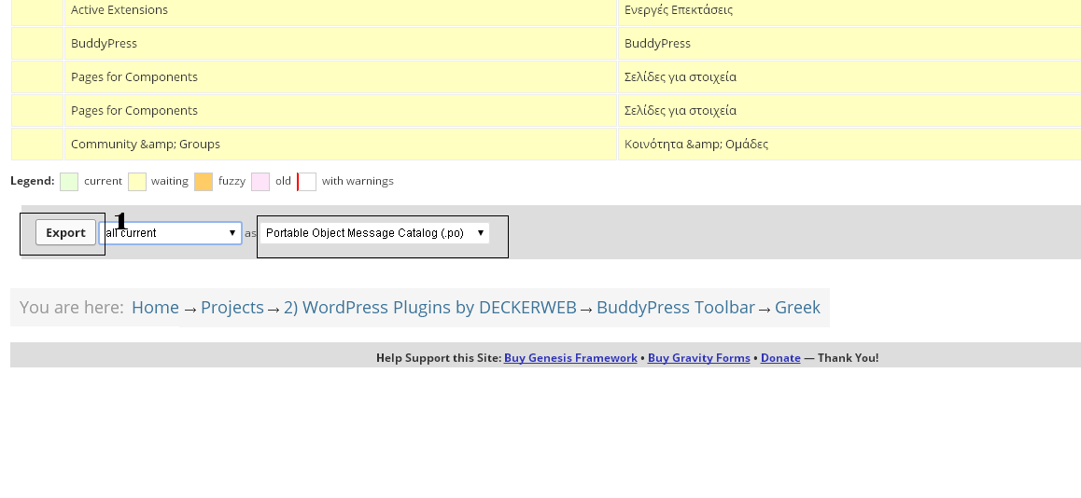
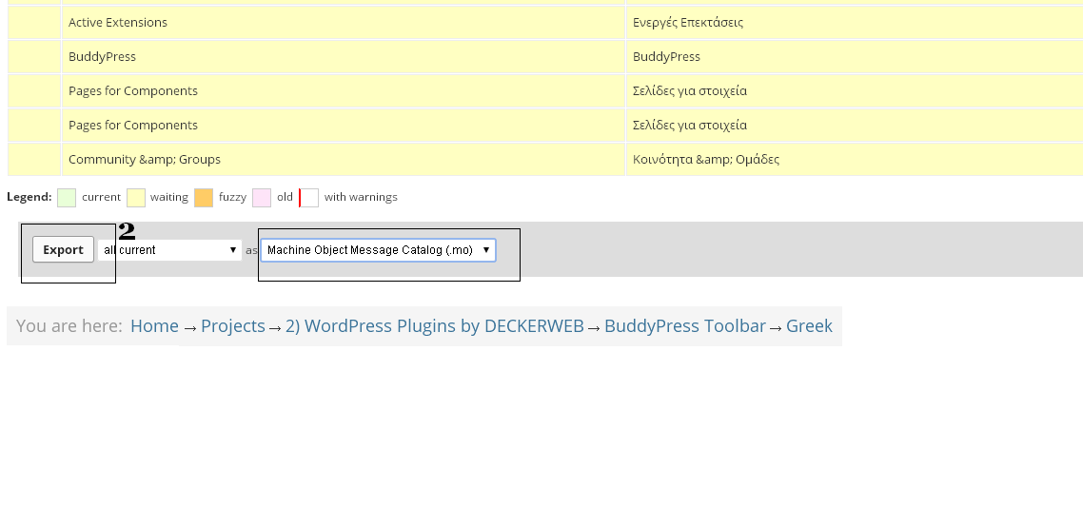
Κατεβάζουμε έπειτα το πρόσθετο.
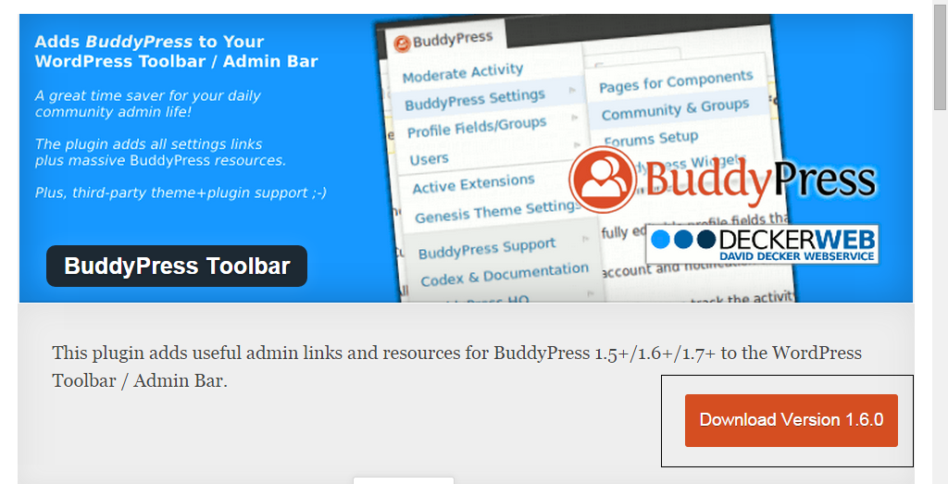

Κάνουμε αποσυμπίεση του αρχείου
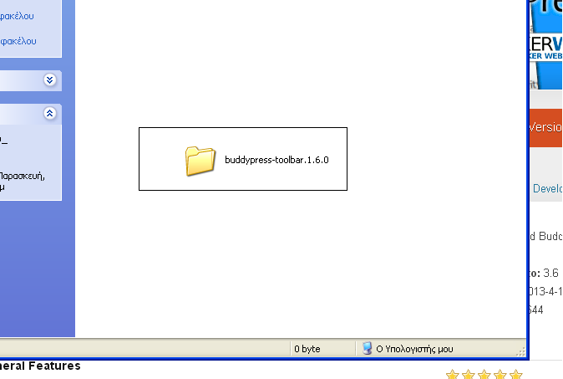
Πηγαίνουμε στον υποφάκελο languages και στον φάκελο αυτό προσθέτουμε τα δύο αρχεία .po και .mo που ήδη καναμε λήψη προηγουμένως.
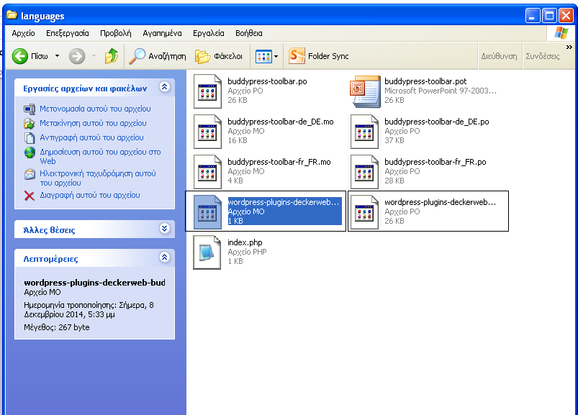
Μετονομάζουμε τα αρχεία μας με τέτοιον τρόπο ώστε να ακολουθούν την μορφή ονόματος που μας ορίζει η δομήτης ελληνικής γλώσσας στις Ρυθμίσεις του Wordrpess.
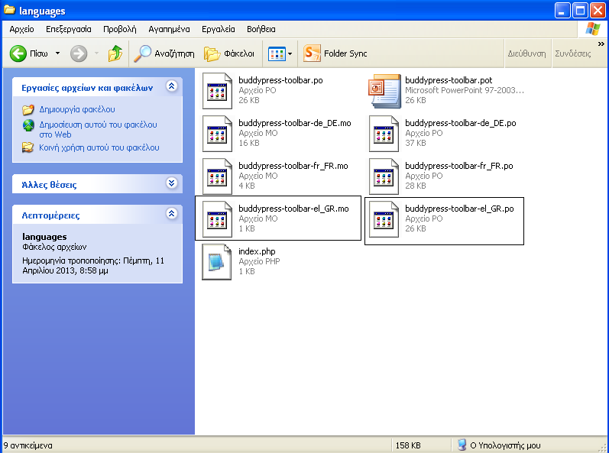
Έχοντας κάνει τις αλλαγές, συμπιέζουμε τον τροποποιημένο πλέον φάκελο με το πρόσθετο σε μορφή .zip ώστε να μπορούμε να το ανεβάσουμε στο ιστολόγιό μας και να δούμε τελικά το εξελληνισμένο BuddyPress Toolbar.

Βήμα 6^{ο} – Εγκατάσταση του Εξελληνισμένου BuddyPress Toolbar
Πάμε στον Πίνακα Ελέγχου του Wordpress Ιστολογίου μας και κατόπιν πατάμε κλικ στην επιλογή Πρόσθετα .Πατάμε μετά στην επιλογή Νέο Πρόσθετο.
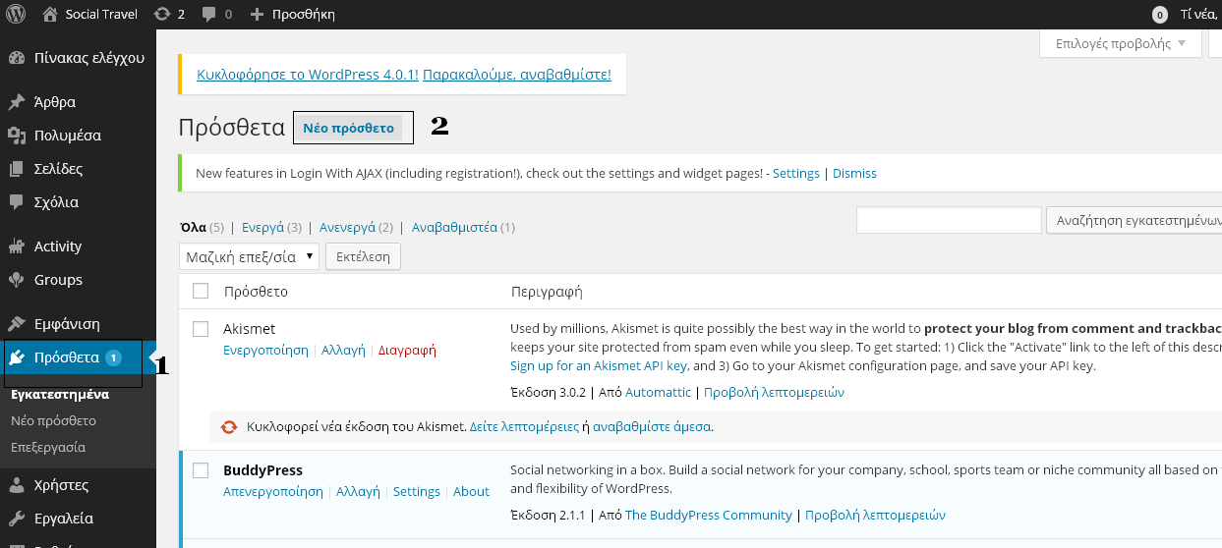
Πατάμε στο Μεταφόρτωση Αρχείου και επιλέγουμε από τον υπολογιστή μας το τροποποιημένο συμπιεσμένο φάκελο με το πρόσθετο BuddyPress Toolbar. Πατάμε Εγκατάσταση.
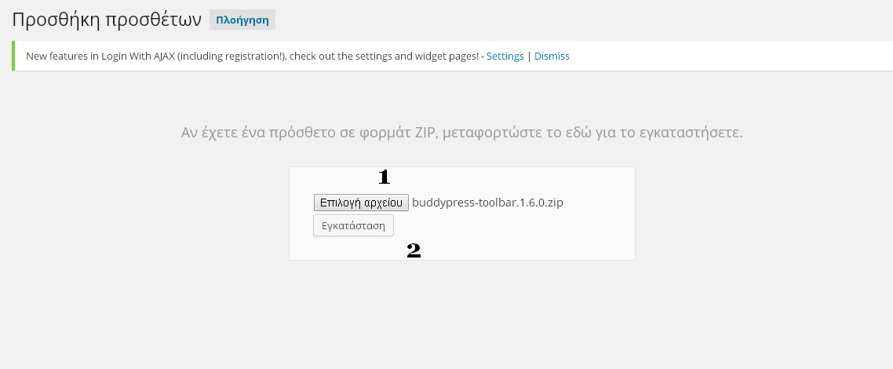
Μετά την εγκατάσταση, κάνουμε Ενεργοποίηση Προσθέτου.
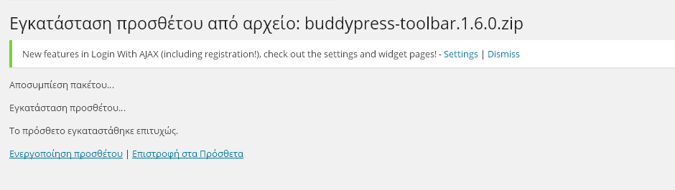
Και μπορούμε πλέον να δούμε το εξελληνισμένο πλέον πρόσθετο στην πράξη.
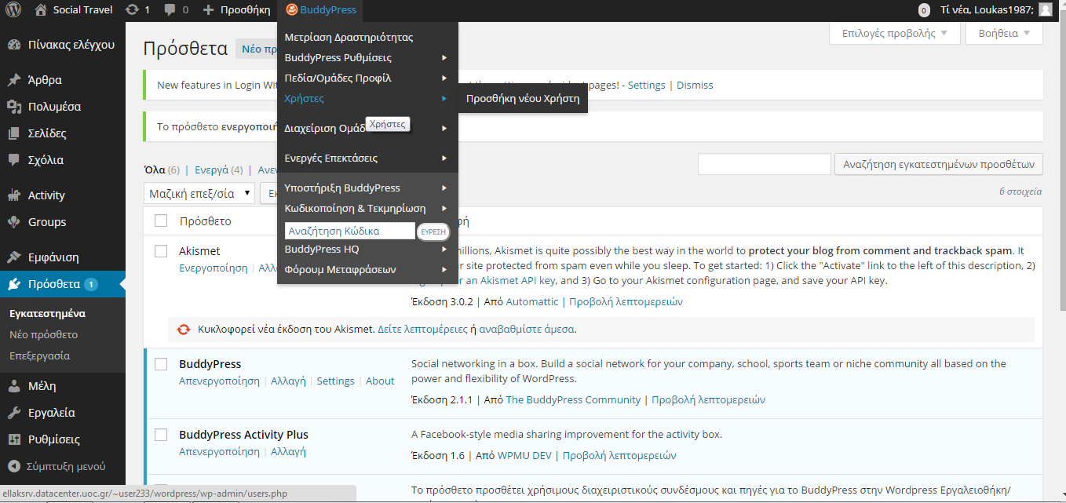
To εξελληνισμένο αυτό πρόσθετο πρέπει να διατίθεται με τους όρους της άδειας χρήσης Creative Commons Αναφορά.

